Zunbeltz Espacio Test Agrario
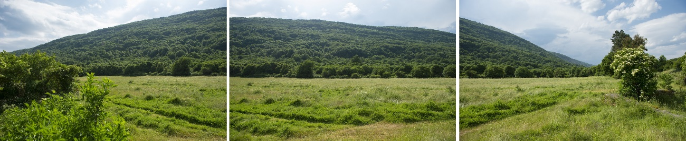Zunbeltz es el primer espacio test agrario de Navarra para fomentar la incorporación progresiva al sector agrario ecológico y la transferencia del conocimiento; se presenta como una oportunidad de relevo generacional y dinamización del sector, que contribuye a fijar población en la zona.
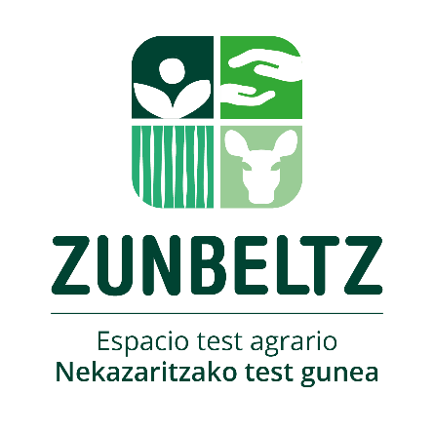
El objetivo del espacio test agrario es crear un entorno seguro para la experimentación de proyectos agrarios de personas emprendedoras, de cara a su futura instalación, mediante un proceso de acompañamiento y formación personalizado, que garantice el relevo generacional, de acuerdo a principios de colaboración, economía circular y a la conversación de los recursos y valores naturales.

Ofrece apoyo en diferentes ámbitos a las personas que testan:
- Tierras e infraestructuras (soporte físico), entre las que destacan las fincas de La Planilla y Zunbeltz cuyos pastos ha cedido el Gobierno de Navarra a la Mancomunidad Andia por diez años prorrogables.
- Formación práctica y asesoramiento por personas ganaderas y otras expertas (soporte integral), en diferentes ámbitos necesarios para la puesta en marcha de los proyectos productivos.
- Acompañamiento de la Asociación Zunbeltz Elkartea en el proceso (soporte legal). La Asociación firmará convenios particulares con cada persona téster en función de la orientación productiva de la que se trate su proyecto, que contendrán, como mínimo, la duración de la persona en el Espacio y los acuerdos para la compra de ganado. Además, se valorará la solicitud de un aval de el/la téster.

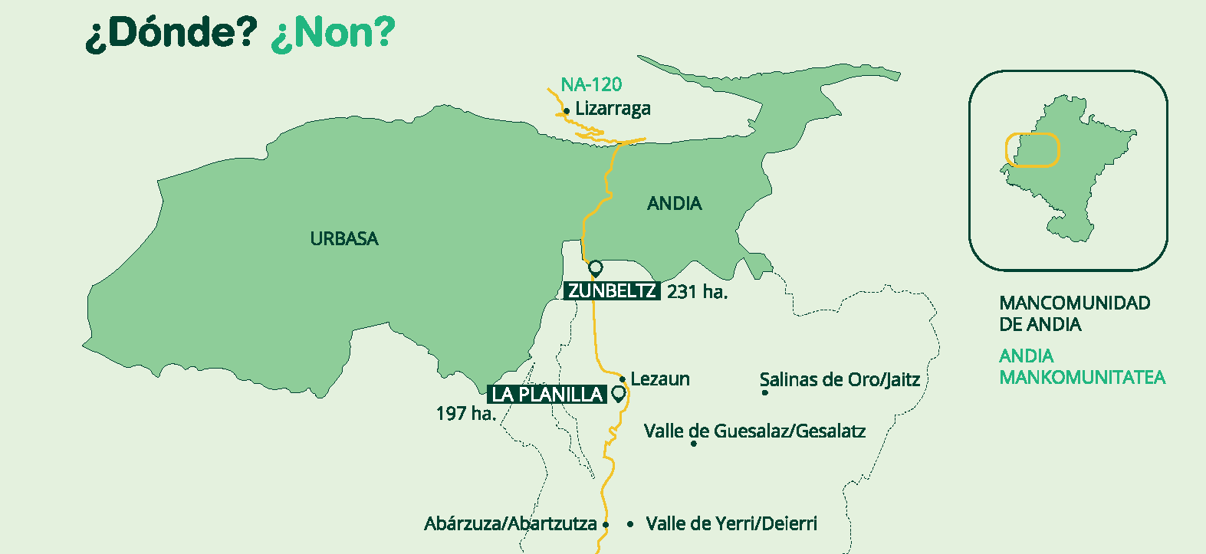

Si deseas más información escribe a: mancomunidad.andia@gmail.com

Zunbeltz Nekazaritzako Test Gunea
Zunbeltz Nafarroako nekazaritza eta abeltzaintzako lehen test gunea da eta honen xedeak dira langileak pixkanaka nekazaritza ekologikoaren sektorean sartzea eta ezagutzaren transferentzia sustatzea. Gainera, aukera bat da belaunaldien arteko erreleborako eta sektorearen dinamizaziorako, eta herritarrak eskualdean finkatzen laguntzen du.
Nekazaritzako test gunearen asmoa da ingurune seguru bat sortzea ekintzaileek nekazaritza-proiektuen saiakuntza egin dezaten, etorkizunean instalatzeari begira. Horretarako, laguntza- eta prestakuntza-prozesu pertsonalizatua eginen da, belaunaldien arteko erreleboa bermatuko duena, lankidetzaren, ekonomia zirkularraren eta baliabide eta balio naturalen kontserbazioaren printzipioen arabera.
Partaideei hainbat arlotan eskaintzen zaie laguntza:
- Lurrak eta azpiegiturak (laguntza fisikoa). Besteak beste, nabarmentzen dira La Planilla eta Zunbeltz finkak, izan ere Nafarroako Gobernuak hauen larreak hamar urtez utzi dizkio Andia Mankomunitateari, epealdi hori luzatzeko aukerarekin.
- Prestakuntza praktikoa eta aholkularitza, abeltzainen eta beste adituen eskutik (laguntza integrala), ekoizpen-egitasmoak martxan jartzeko beharrezkoak diren arloetan.
- Asociación Zunbeltz Elkartearen babesa prozesu osoan zehar (laguntza legala). Elkarteak banakako hitzarmenak sinatuko ditu testatzaile bakoitzarekin, haren egitasmoaren ekoizpen-motaren arabera. Hitzarmen horretan jasoko dira, gutxienez, pertsonak Test Gunean zenbat denbora emango duen eta abereak erosteko akordioak. Gainera, aztertuko da testatzaileari berme bat eskatzea.
Gehiago jakin nahi baduzu, idatzi hona: mancomunidad.andia@gmail.com

